Функция у = 2^{х}

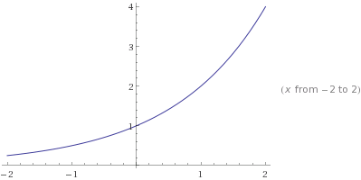

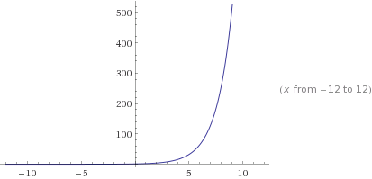

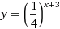
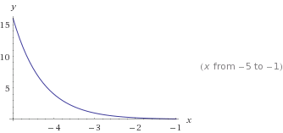

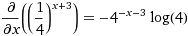
(у нас его обозначают ln)
Для того, чтобы найти экстремумы,

нужно решить уравнение

d
--(f(x)) = 0
dx

(производная равна нулю),

и корни этого уравнения будут экстремумами данной функции:

d
--(f(x)) =
dx

-3 - x
-4 *log(4) = 0

Решаем это уравнение

Решения не найдены,

экстремумов у функции нет
Нахождение производной
- Заменим u=−x−3.
- d/du(4^u)=(4^u)*log(4)
- Затем примените цепочку правил. Умножим на d/dx(−x−3):
  - дифференцируем −x−3 почленно:
    - Производная постоянной −3 равна нулю.
    - Производная произведения константы на функцию есть произведение этой константы на производную данной функции.
      - В силу правила, применим: x получим 1
Таким образом, в результате: −1
  - В результате: −1
- В результате последовательности правил:
- −4^(−x−3)*log(4)
- Теперь упростим:
(−1/32)*2^(−2x)*log(2)

Ответ:
(−1/32)*2^(−2x)*log(2)

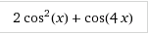

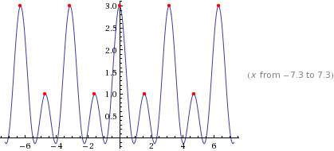

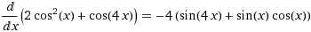

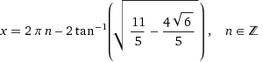
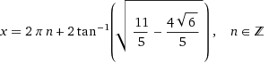
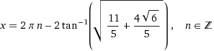

График производной функции:

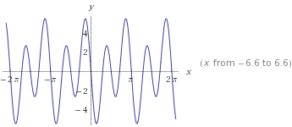

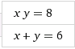

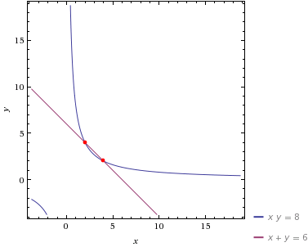

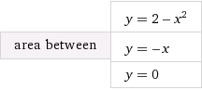
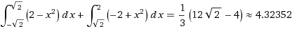

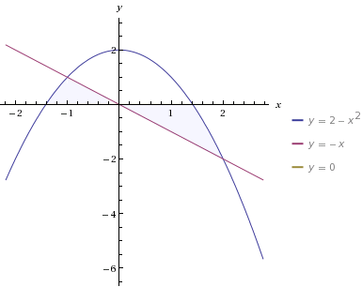

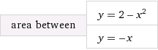
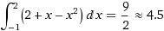

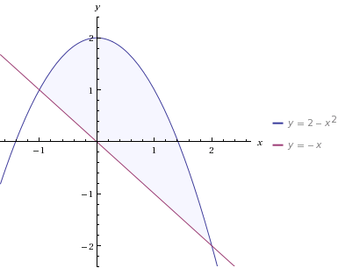

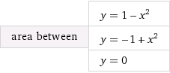
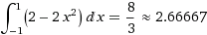

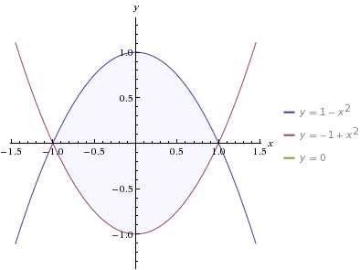

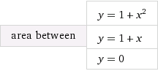
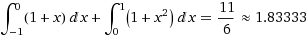

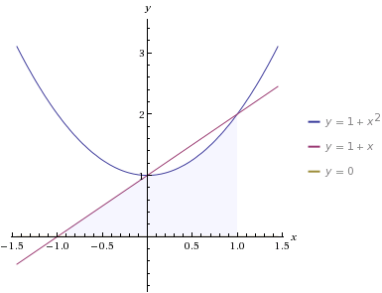

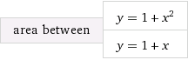
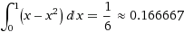

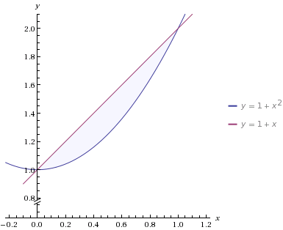

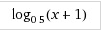

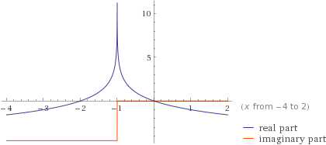

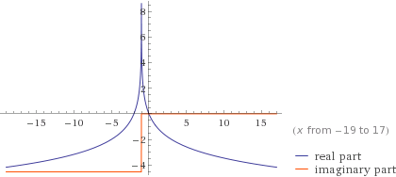

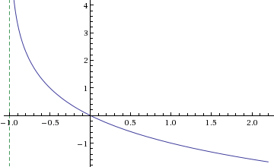

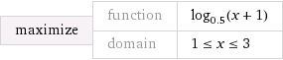
у = -1

у = -2
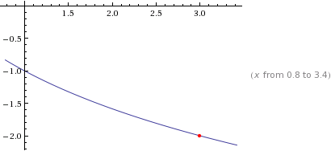

Область определения D(f) 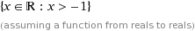
ОДЗ - Выражение, стоящее под знаком логарифма, должно быть строго больше нуля; выражение, стоящее в основании логарифма должно быть строго больше нуля и отлично от единицы.

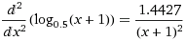

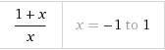

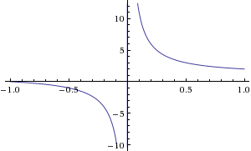

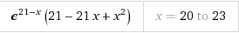

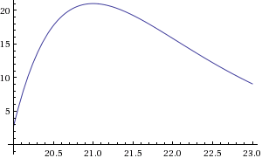

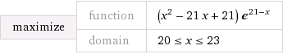

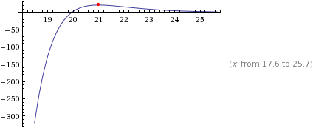
Точки пересечения с осью х:
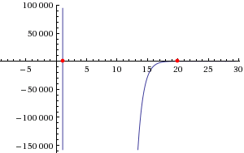

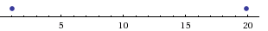
Цифровое значение точек пересечения с осью х:
1.05277819
19.9472218

Нахождение производной функции
21 - x / 2 \ 21 - x
(-21 + 2*x)*e - \x - 21*x + 21/*e

- Применяем правило производной умножения:
ddx(f(x)g(x))=f(x)ddxg(x)+g(x)ddxf(x)
f(x)=x²−21x+21; найдём ddxf(x):
  - дифференцируем x²−21x+21 почленно:
    - дифференцируем x2−21x почленно:
      - В силу правила, применим: x2получим 2x
      - Производная произведения константы на функцию есть произведение этой константы на производную данной функции.
        - Производная произведения константы на функцию есть произведение этой константы на производную данной функции.
          - В силу правила, применим: x получим 1
Таким образом, в результате: 21
      - Таким образом, в результате: −21
    - В результате: 2x−21
    - Производная постоянной 21 равна нулю.
В результате: 2x−21
g(x)=e−x+21; найдём ddxg(x):
  - Заменим u=−x+21.
  - Производная eu само оно.
  - Затем примените цепочку правил. Умножим на ddx(−x+21):
    - дифференцируем −x+21 почленно:
      - Производная постоянной 21 равна нулю.
      - Производная произведения константы на функцию есть произведение этой константы на производную данной функции.
        - В силу правила, применим: x получим 1
Таким образом, в результате: −1
    - В результате: −1
  - В результате последовательности правил:
  - –e^(−x+21)
В результате: (2x−21)*e^(−x+21)−(x²−21x+21)e^(−x+21)
- Теперь упростим:
(−x²+23x−42)*e^(−x+21)

Ответ:
(−x²+23x−42)*e^(−x+21)
Приравниваем производную нулю:
